MARÍA JOSÉ ANGUIANO SOBREVILLA
[Escriba una cita del documento o el resumen de un punto interesante. Puede situar el cuadro de texto en cualquier lugar del documento. Use la ficha Herramientas de dibujo para cambiar el formato del cuadro de texto de la cita.]
Fecha de nacimiento: 9 de enero de 1997.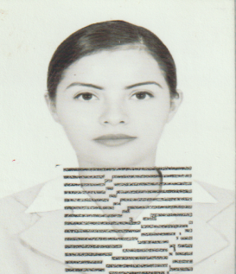
Domicilio: Moctezuma #73 Col. Valle Alto
Teléfono: 833 474 51 89
E-mail: mariajose_sobrevilla@hotmail.com
RFC: AUSJ970109HZ7
CURP: AUSJ970109MSONBS04
FORMACIÓN ACADEMICA
Instituto de Ciencias y Estudios Superiores de Tamaulipas- Lic. En Fisioterapia y Rehabilitación

EXPERIENCIA LABORAL
- Asesora de cursos de manualidades- Casa de la cultura- Tamuín -Agosto 2016.
- Impartí curso básico de bisutería a personas adultas- Tamuín- Septiembre 2016.
- Practicante en el área de rehabilitación – Centro de Rehabilitación Integral de Cuidad Madero - Febrero 2018 Mayo 2018.
- Practicante en el área de rehabilitación.- ISSSTE – Tampico Tamaulipas- Junio 2018 Septiembre 2018
- Practicante voluntaria como terapeuta- Centro de Rehabilitación Integral CARI - Septiembre 2018 Noviembre 2018.
- Servicio social- Hospital San Juan Pablo II- Tampico Tamaulipas- Septiembre 2018 Marzo 2019.

INFORMATICA
- Microsoft Excel.
- Microsoft PowerPoint.
- Microsoft Word.

HABILIDADES
- Trabajar en equipo.
- Responsable.
- Atención al cliente.

OTROS CURSOS Y SEMINARIOS
- Curso de costura básica en el Cecati #98.
- Capacitación en cursos de artesanías.
- Certificado en abordaje fisioterapéutico de puntos gatillo miofasciales.
- Curso de abordaje fisioterapéutico en pacientes con daño cerebral agudo.
- Workshop de desarrollo motor del niño
- workshop Dosage en agentes electrofísicos.

